BF-200ZD水井钻机
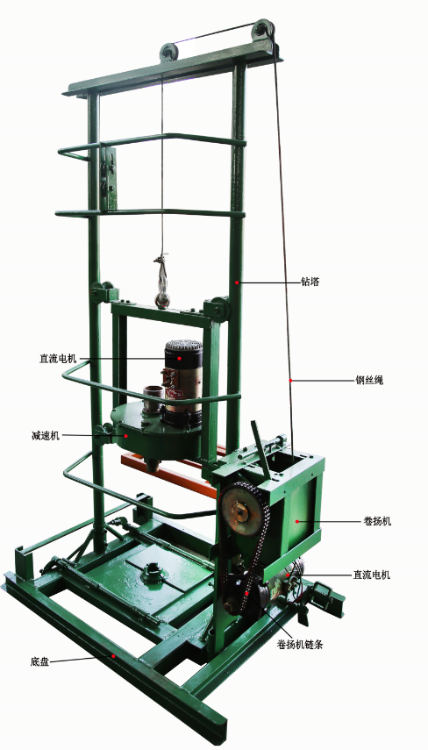

产品用途：
- 占地面积小重量轻，拆解后长不足2米，小型三轮车装的下，质量不足40公斤，一个人搬得动。
- 可拆解设计，50mm立柱钢架支撑，更安全，更牢固。
- 钻井机头平行轴减速机造型结构设计，噪声低，不跳齿，运行平稳可靠，供水活动龙头精密加工，中轴吊承重设计，吊重承受强，更科学安全。
- 提升机箱采用冲压成型，人性化设计，更美观，可组装拆解，维修更换方便。
- 供水管连接处均采用活连接，安装更方便，如果配上泥浆泵，打200米深井无忧。
- 更人性化的电控设计，电控箱无任何外漏接头，拆装方便，安全实用，操纵杆采用档杆设计控制，操控机器更得心应手，可调速控制设计，钻杆钻速任意调整。
- 独自研发自动卸井杆装置，解决了打井者多年的上井杆容易，卸井杆难的技术难题。
安装使用注意事项：
- 先把钻机底座固定好，然后将主轴动力减速箱安装在底座上。
- 通过主机两侧的槽轮安装支撑用的两根龙门站杆。
- 将顶部横梁安插在站杆上，连接钢丝绳，连接主轴提升吊环。
- 把操作箱安装在钻机左侧，通过底部快速接口连接各部电源。
- 电源接通后使用倒顺开关来控制提升钻杆上升与下降。
- 设备通电时严禁用手触摸直流电机，以防触电意外发生。
- 拆卸更换钻杆时，通过驱动电机减速箱下的连接套来进行更换增加钻杆。
维护及保养：
1.钻机在使用完毕后，应及时清理钻机和钻具上的杂物、泥土、灰尘等污垢。
2.合理放置以避免不必要的碰伤。
3.钻杆、钻头等钻具的螺纹连接处，应定期涂抹黄油或润滑油，以增加使用寿命。
4.钻机在不使用期间，应将注水器与水泵内的水应及时排掉，并断开与钻机的连接，分开存放。
5.钻机在使用时，务必要接好主轴连接套，确保主轴的使用寿命。
6.钻杆在拆装时，务必要使用配套工具，避免暴力拆装对钻杆造成的损伤。
7.使用的钻头外径一定要比钻杆外径大，避免钻进过程中，钻杆会受到极大的磨损。

配置型号 BF-200ZD
驱动电机功率 60伏直流1250W
提升电机功率 60伏直流1000w
底座规格 100 x 90 x 10cm
井架高度 3.5M（2m+1.5m）
驱动轴直径 40mm
配套站杆直径 42mm
减速机型号 55-160型
配套水泵 电压220V，流量12方，扬程46m
直流变压器 60V-80A直流 充电变压器
钻杆顶丝连接更换方式 丝扣-焊接
随机配件（注：附件可随产品更新需要可做适时调整） 管钳2个，专用扳手，油封，配电操控箱1个，配套电缆20米，摇把 易损件 钻头两个 连接钻杆顶丝2个

